# *Kenmerken open methodes*

| **Element** | **Omschrijving** |
| --- | --- |
| Naam van methode | Natuurbericht |
| (Vak)leergebied | Natuurkunde |
| Kort omschrijving | Natuurbericht Natuur- en scheikunde is voor het vmbo b, het oude ivbo, en bestaat uit vier delen. Tekst en opdrachten zijn samengevoegd in een geheel. In deze delen komen geen kleurenfoto’s in voor maar die zijn te vinden in de werkbladen achterin. U kunt zelf een keuze maken om deze werkbladen op internet te zetten of om deze op een andere manier aan te bieden aan de leerlingen. |
| Schooltype - Onderwijsniveau | * VMBO |
| Afdeling school | Vmbo b |
| Leerjaar | Klas 4 |
| Opbouw van de methode | Ieder leerjaar kent een eigen boek.  Klas 1 boek 1  Klas 2 boek 2  Klas 3 boek 3  Klas 4 boek 4 |

## Kenmerken van een deel van een methode

|  |  |
| --- | --- |
| Titel van onderdeel methode | Natuurkunde 4 |
| Didactische functie | - Tekstboek/ werkboek (287 pagina’s) |
| Opbouw van dit deel | 1 Het weer in september  2 Materialen gebruiken  3 Klein, kleiner, kleinst  4 Verwarmen en verbranden  5 Elektrische energie in en om het huis  6 Licht  7 Verkeer en veiligheid  8 Geluid |
| Auteur(s) | * E. Ramerman, * W. Boor (Men heeft getracht u te benaderen, maar helaas zonder resultaat. Gelieve contact te zoeken met Dhr Hensen RdMC) * J. Vrensen (Men heeft getracht u te benaderen, maar helaas zonder resultaat. Gelieve contact te zoeken met Dhr Hensen RdMC) |
| Oorspronkelijke uitgever dan van school dan wel docent(en) | * Nijgh Versluys * Ericastraat 1, 3742 SG Baarn * info@nijghversluys.nl |
| Datum eerste uitgave | 1998 |

## Kenmerken van een hoofdstuk

|  |  |
| --- | --- |
| Titel hoofdstuk 6 | Licht |
| Sleutelwoord | Licht, kleuren, witlicht, beeld en lenzen, lichtbreking, vergroten en verkleinen, verziend en bijziend. |
| Aantal pagina’s | 38 pagina’s |

## Overige kenmerken

|  |  |
| --- | --- |
| Taal | Nederlands |
| Kosten | Geen kosten |
| Auteursrechten en andere beperkingen | Ja |
| Omschrijving rechten | *Creative Commons Naamsvermelding-Niet-commercieel-Gelijk delen 3.0 (en volgende)*. |

6 Licht

De zon

Zonder licht zou er niets en niemand op onze aarde kunnen leven. Een damp­kring is niet mogelijk en er zou niets groeien. De tempe-ratuur op de aarde zou zo laag zijn, dat lucht als vloei-stof neer-slaat op aarde. Als je over licht praat, denk je meteen aan de zon als bron van alle licht en leven.

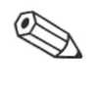

Zintuig

het oor □

het oog □

smaakzin □

tastzin □

1. Het licht van de zon dat ons oog bereikt, zorgt in onze hersenen voor een ‘prikkel’. We zijn als mens gevoe-liger dan we zelf weten. Kijk maar naar de tabel.

Verbind het juiste zin-tuig met zijn juiste drempel­waarde (dit is de gemiddeld laag-ste waarde waarbij een persoon iets waarneemt).

Gemeten laagste waarneem-waarde

* We proeven één theelepel suiker in 2 liter water.
* We voelen de vleugel van een vlieg, die op je wang valt van 1 cm hoogte.
* We horen een tikkend horloge in zeer stille omgeving op 6 m afstand.
* We zien een brandende kaars bij nacht op 50 km afstand.

Licht zien

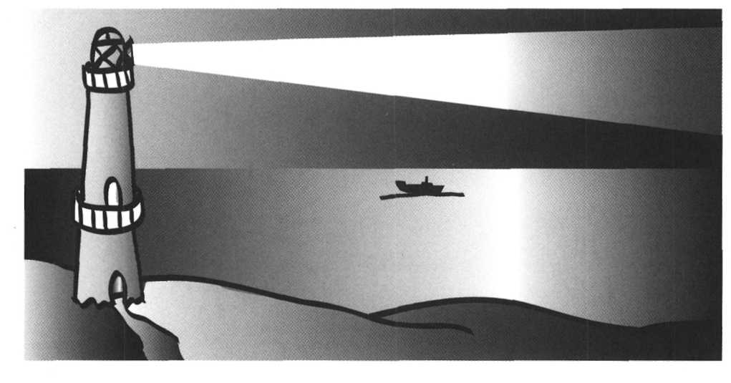Een voorwerp dat licht geeft, kun je zien. De licht-straal zelf zie je niet! Je kunt wel de dingen zien die door het licht worden beschenen.

Het licht van de vuurtoren valt niet direct in onze ogen en we ‘zien’ het niet. We zien wél de licht-bundel, omdat de regen-druppel-tjes of de stofdeel-tjes die in de lucht hangen, het licht van de licht-bundel naar onze ogen toe weerkaatsen.

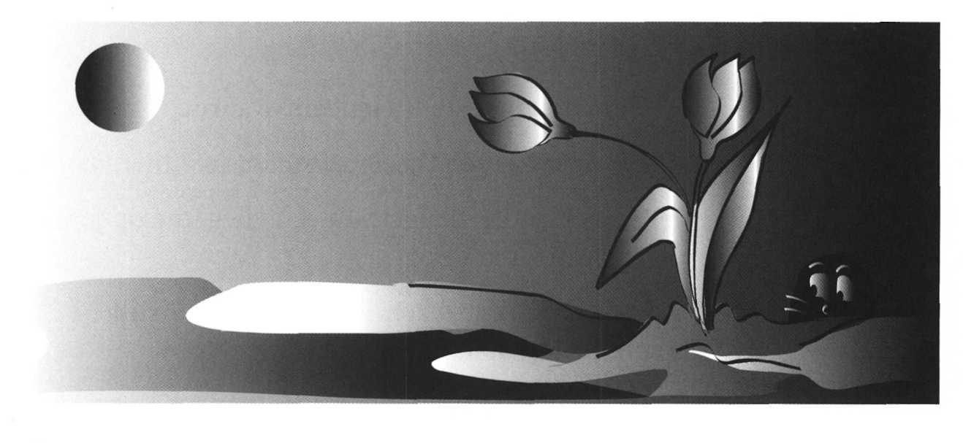Als je helemaal niets kunt zien, is het donker.



2 Welke kleur heeft donker?

3 Alle voorwerpen op aarde ‘ont-vangen’ licht van de zon. Ze kaatsen het zonlicht terug naar onze ogen en daardoor zien wij die voorwerpen.

Onder-streep het goede antwoord.

We zien een bloem staan, omdat die bloem het zonlicht *wel/ni*et terugkaatst naar onze ogen. Als het donker is, zie je iets/niets. Je krijgt dan wel/geen licht in je ogen. Wij noemen dat zwart. ‘s Nachts, als het helemaal donker is, zie je een bloem wel/niet staan.

Er is dan wel/geen licht, er valt voor die bloem iets/niets terug te kaatsen. Wij krijgen wel/geen terug­gekaatst licht van die bloem in onze ogen. We zien die bloem wel/niet.

Zon en maan

De zon is de belang-rijkste licht-bron die we kennen. Hij verwarmt en verlicht de aarde. De zon is eigenlijk een ster. Hij staat 149.000.000 (honderd-negen-en-veertig miljoen) kilo-meter van ons vandaan en is ongeveer 1.000.000 (één miljoen) keer groter dan de aarde.

De maan geeft geen licht. De maan doet hetzelfde als een spiegel. Hij kaatst licht (van de zon) terug. Hij is natuurlijk geen spiegel, maar hij ‘spiegelt’ wel. Het zand van de maan kan licht terug-kaatsen.

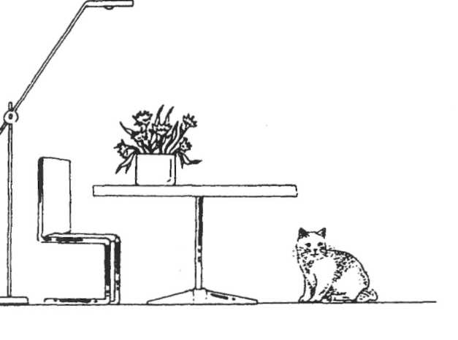



4 In deze afbeelding zie je een kat die graag in de schaduw wil liggen. Maak met potlood het deel van de kamer grijs dat niet door de lamp wordt beschenen.



5 Omcirkel het goede antwoord.

Voorbeelden van directe licht-bronnen zijn:

* A de zon, de maan en de sterren
* B de zon, de sterren en de bliksem
* C de maan, de planeten en vulkanen
* D de planeten, de bliksem en vulkanen

6 Omcirkel het goede antwoord.

Voorbeelden van indi-recte licht-bronnen zijn:

* A de zon en de maan
* B de maan en een brandende kaars
* C de maan en een spiegel
* D een brandende kaars en een spiegel

7 Omcirkel het goede antwoord.

Zoek op in een van de tabellen achter in het boek. Licht plant zich in lucht voort met een snelheid van ongeveer

* A 300.000 m/s
* B 300.000 km/h
* C 300.000 km/s
* D 30.000 km/s

Onthoud:

Licht-stralen die ons oog niet bereiken zijn onzichtbaar.

We onder-scheiden direct en indirect licht. Voorwerpen die licht uitzenden noemen we licht-bronnen. Voorwerpen die alleen te zien zijn als ze verlicht worden, noemen we donkere lichamen.

Licht plant zich voort langs rechte lijnen.

Lichtstraal waarnemen

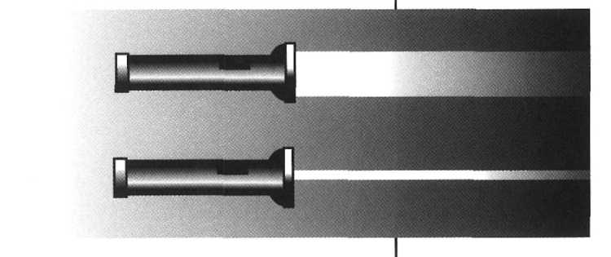Licht-stralen gaan altijd recht-door. We zagen dit bij de tekening van de vuurtoren, maar zien het ook bij het volgende.

Wat heb je nodig?

– een zaklantaarn;

– een stukje karton;

– een speld;

– een kaars;

– lucifers;

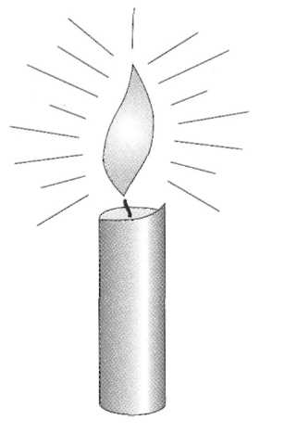– licht dat uit kan.

Wat moet je doen?

Steek de kaars aan.

Plaats voor het glas van de zaklantaarn een rondje van karton.

Prik met de speld een gaatje in het midden van het karton.

Doe de zaklantaarn aan.

Doe het gewone licht uit.

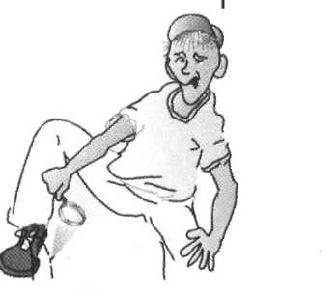Blaas de kaars uit. Blaas de rook van de kaars naar het glas van de zaklantaarn toe.

Wat neem je waar?

Je ziet een smalle felle lichtbundel. Zo’n bundel noemen we een licht-straal. Een licht-straal komt van een lichtend punt.

a

We kunnen de licht-straal of het lichtende

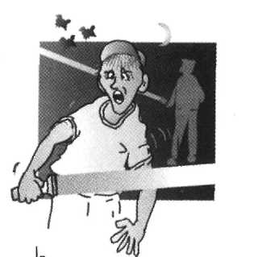

punt niet echt zien.

Een lichtend punt straalt licht uit naar alle kanten.

Een licht-bundel kan

a even-wijdig (met licht-stralen naast elkaar) zijn,

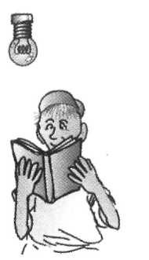b corner-gé-rend (met licht-stralen naar elkaar toe,

b

c *d*iver-gé-rend (met licht-stralen uit elkaar). c

c

8 Welke van de lichtbundels is een diver-gé-rende lichtbundel?

8 Zijn deze bewe-ringen over licht waar of niet waar?

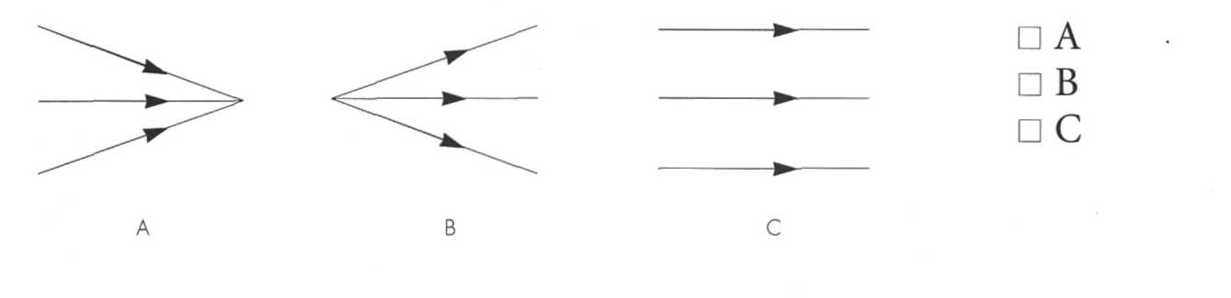

1. Licht kun je altijd zien. waar/niet waar
2. Licht ver-spreidt zich volgens gebogen lijnen. waar/niet waar
3. Licht kun je alleen zien als het weerkaatst wordt. waar/niet waar
4. Licht ver-spreidt zich volgens rechte lijnen.

waar/niet waar

1. Licht gaat vanaf een licht-bron alle kanten op. waar/niet waar
2. De maan is een licht-bron. waar/niet waar
3. De zon is een licht-bron. waar/niet waar
4. De reflector van een fiets is een licht-bron.

waar/niet waar

We zien bij A een vierkant vlak op de wand achter het scherm. We noemen dit vlak het gebied van de kern­schaduw. Bij B zie je hetzelfde van boven af.

Schaduw

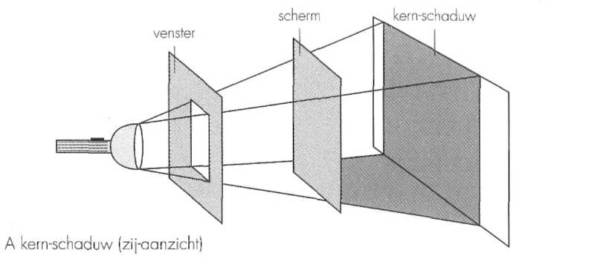

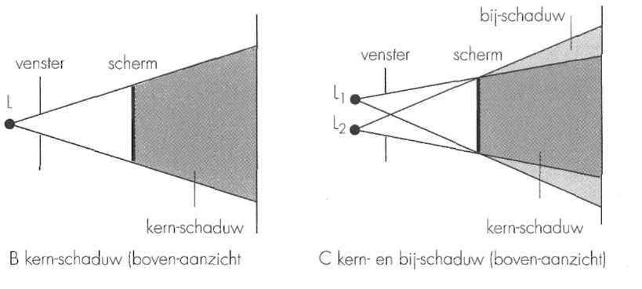

In C zie je wat er gebeurt als er twee licht-bronnen zijn. Er ont-staan dan op de wand achter het scherm twee vierkante vlakken op de wand. Het kleinste vierkant in het midden wordt niet verlicht. Dat vierkant noemen we de kern-schaduw. De rand eromheen van het grotere vierkant wordt een maar beetje verlicht. Die rand noemen we de bij-schaduw.

Onthoud:

Licht-bundels zijn even-wijdig, conver-gé-rend of diver-gé-rend.

Schaduw ont-staat als een vlak niet verlicht wordt. We kennen gebieden van kern-schaduw (helemaal donker) en gebieden van bij-schaduw. Een gebied van bij-schaduw wordt naar de rand toe steeds lichter.

Spiegels

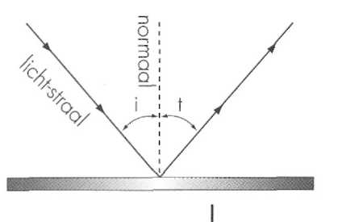

In een spiegel worden licht-stralen terug-gekaatst. Een spiegel is een stuk glas, mooi vlak gepolijst, waarop op de achterkant een glad laagje metaal is aangebracht (bijvoorbeeld zilver). Dit laagje metaal zorgt voor het terug­kaatsen. De gladde en egale achterkant zorgt voor een mooie regel-matige terug-kaatsing.

Hier zie je hoe een enkele licht-straal wordt terug­gekaatst. Als je zelf zo’n licht-straal moet tekenen, begin dan met het tekenen van de normaal. Dit is de lijn die loodrecht (in een hoek van 90°) op de spiegel staat. De licht-straal die op de spiegel valt, noemen we de inval-lende licht-straal De licht-straal straal die wordt terug-gekaatst heet de terug-gekaats-te licht-straal.



10 a Een voorwerp met een glad, glimmend oppervlak werkt als een .

b Een spiegel geeft van een voorwerp dat er voor  
 staat een .

c Staat een voorwerp 50 cm vóór een vlakke spiegel, dan staat het spiegelbeeld cm achter de spiegel.

d Onder-streep het goede antwoord.

Je eigen spiegelbeeld lijkt wel/niet echt te zijn, maar er staat niemand achter de spiegel. We noemen dit een vir-tueel beeld (denk aan vir-tu-al re-ali-ty). Je wordt door de spiegel gefopt.

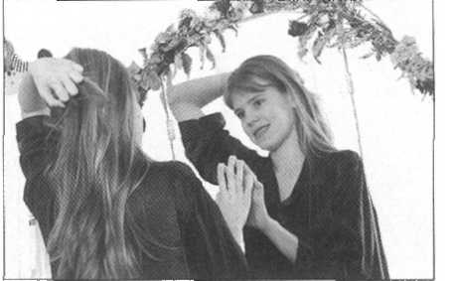Spiegelbeeld bepalen

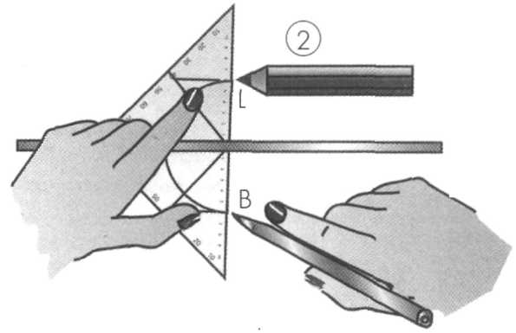In een tekening kun je bepalen waar een spiegelbeeld achter een spiegel staat.

Als je het spiegelbeeld weet, kun je heel gemak-kelijk licht-bundels in een spiegel tekenen.

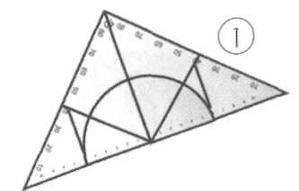

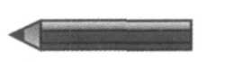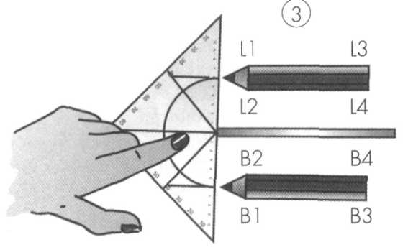

Bepaal op deze manier elk punt van het voorwerp. Hierna teken je het hele spiegelbeeld.

Om een spiegelbeeld te tekenen heb je een geo-driehoek en een potlood nodig.







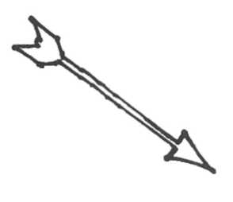



11 a Con-strueer het beeld van de pijl.

b Verbind de uiteinden van het beeld met het oog.

c Con-strueer de terug-gekaatste licht-stralen.

d Geef met pijltjes de richting van de twee licht- stralen aan.

Kies een wille-keurig punt L van het voorwerp. Teken beeldpunt B. Zorg dat B en L even ver van de spiegel liggen.

spiegel

12 Kan het oog de punten A en B in de spiegel zien?

* A ja
* B nee, alleen punt A
* C nee, alleen punt B
* D nee, geen van beide punten

13 Een voorwerp AB is voor een vlakke spiegel S geplaatst. Welke van de gete-kende stippel-lijnen geeft de positie van het spiegelbeeld van AB aan?

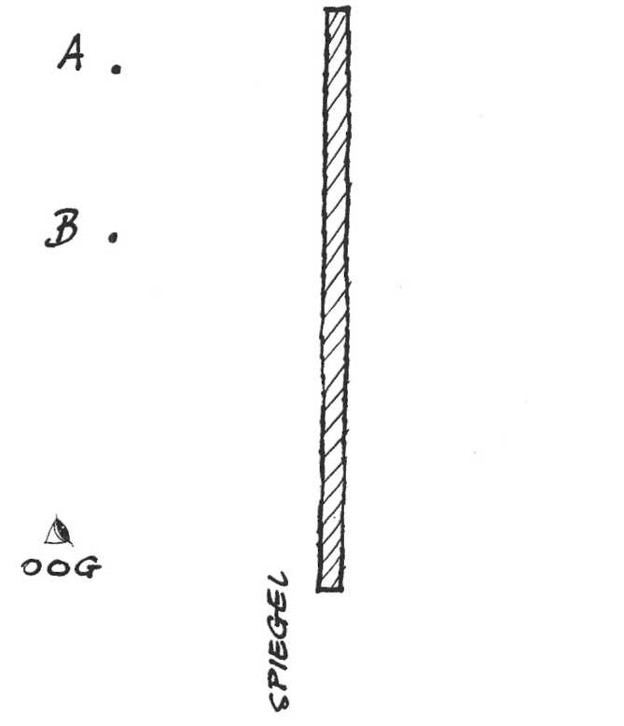

□ A de stippellijn CD

□ B de stippellijn EF

□ C de stippellijn FG

□ D de stippellijn DH

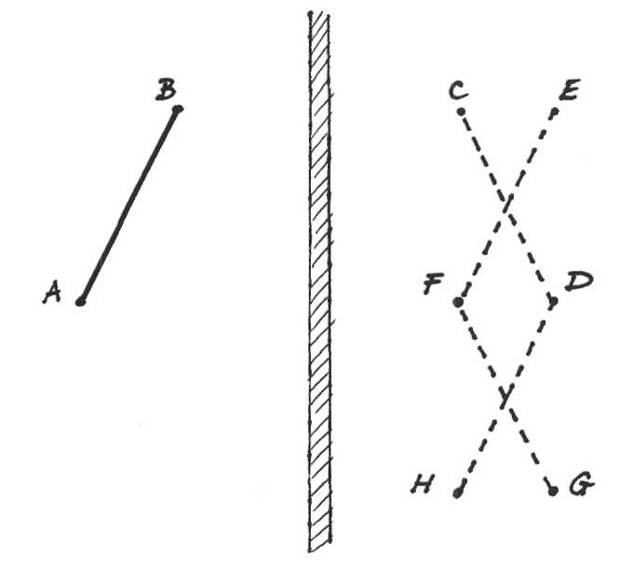



14 Hanneke gaat voor de spiegel staan en kijkt in de spiegel of haar schoenen wel gepoetst zijn en of haar hoed wel goed zit.

a Con-strueer de licht-stralen.

b Hanneke wil de spiegel verkleinen.

Geef aan hoe groot de spiegel maximaal moet zijn

om toch nog net haar schoenen te kunnen zien.

15 Anton en Belinda staan voor een vlakke spiegel. De afbeelding geeft het boven-aanzicht van de situatie weer. Anton (A) kan Belinda (B) in de spiegel zien.

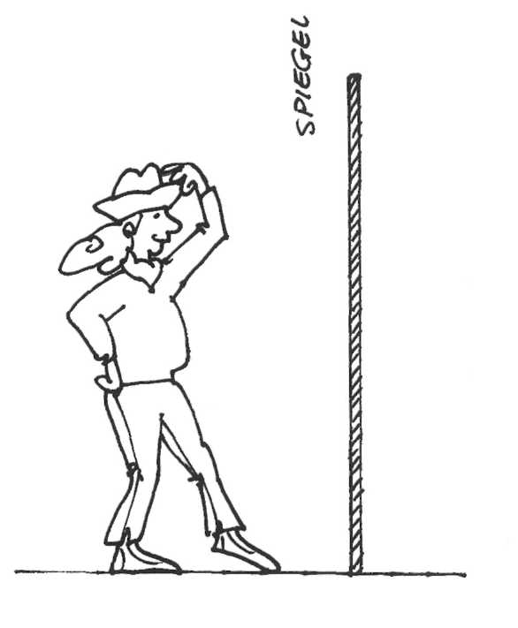

a Teken het gezichts-veld dat Anton ziet.

b Kan Anton Belinda zien? ja/nee

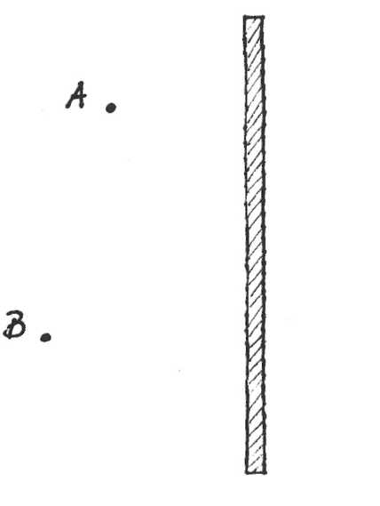

16 Van een kaars die voor een spiegel staat, zijn enige  
licht-stralen getekend (zie afbeelding).  
Welk figuur geeft het juiste beeld weer?

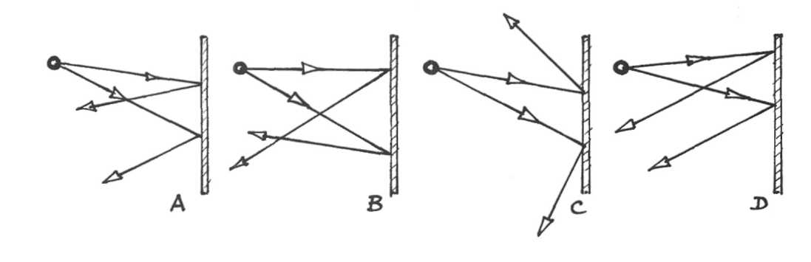



1. Een winkelier wil een oogje houden op wat er in zijn zaak gebeurt. Omdat overal rekken staan, hangt hij zo hoog mogelijk een spiegel schuin tegen de muur. Neem de afbeelding over en laat met con-structie­lijnen zien, welk gedeelte van de ruimte tussen rek 1 en rek 2 de winkelier W kan zien als hij in de spiegel AB kijkt.

Geef dit gedeelte aan door het te arceren.

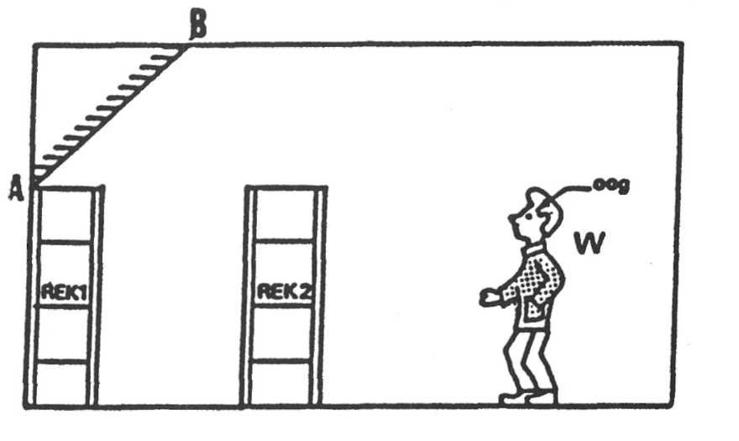

Het spiegelbeeld staat even ver ‘achter’ de spiegel als het voorwerp voor de spiegel staat. Bovendien zijn links en rechts verwisseld.

De inval-lende licht-straal en de terug-gekaatste licht-straal liggen met de normaal in een plat vlak.

De hoek van inval is gelijk aan de hoek van terug-kaatsine.

Licht-breking

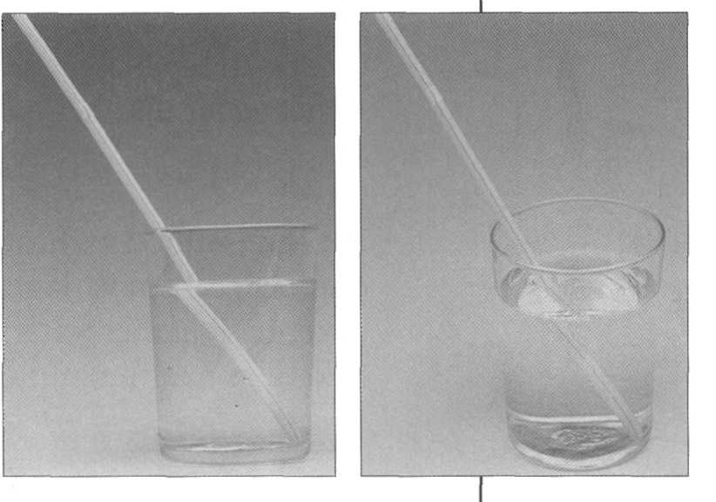We hebben een rietje in een bekerglas met water gestoken. Het is een nieuw, mooi recht rietje. Kijk ook naar de tweede foto via de zijkant van het bekerglas. Neem je het rietje uit het water, dan is het heel. In het water lijkt het rietje gebroken, maar dat is niet zo.

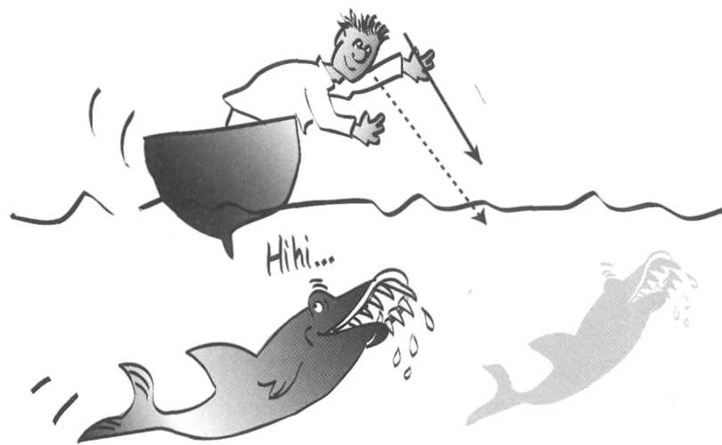

Op dezelfde manier als het rietje, ziet de jager in helder water de haai op een andere plaats dan waar hij in werke-lijkheid zwemt. De reiger ziet de vis iets hoger dan de plaats waar de vis zich bevindt.

Een zwembad lijkt ook minder diep dan zij is. De bodem van het zwembad lijkt hoger te liggen. Je moet op-passen met in-springen en neerkomen op de bodem.

Het ‘gebroken’ rietje, de ‘ver-plaatste’ haai en de ‘verhoogde’ bodem zijn schijn. En schijn bedriegt. De oorzaak van deze schijn is de breking van de licht-stralen door het water.



18 Proef I

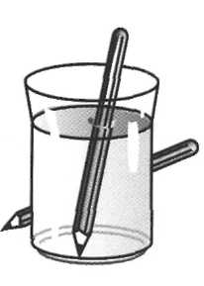

Vul een bekerglas gedeel-telijk met water. Houd een

potlood rechtop in het water. Kijk door de zijkant

van het glas naar het potlood.

Onder-streep het goede antwoord.

In het water lijkt het potlood dunner/even dik/dikker.

Proef II

Zet een potlood rechtop voor je op tafel. Zet op ongeveer 30 cm vanaf het potlood een groot bekerglas vol met water. Kijk door de zijkant van het bekerglas naar het potlood.

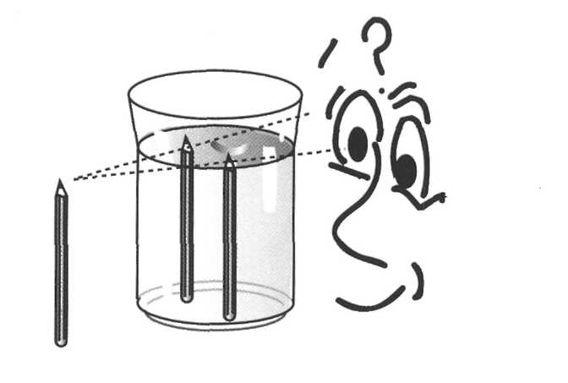

a Onder-streep het goede antwoord.

In het glas zien we het potlood eenmaal/tweemaal/driemaal

b Sluit het rechteroog. We zien het rechter/linker/middelste potlood niet meer.

c Sluit het linkeroog. Nu zien we het rechter/linker/middelste potlood niet meer.

De resul-taten van proef I en II hebben te maken met gezichts-bedrog! Wat je ziet, bestaat niet echt. Je kunt hier meer over lezen op de extra pagina’s aan het eind van dit hoofd-stuk.

Licht-breking

Mensen en dieren houden rekening met het ver­anderen van de richting van de licht-stralen. Als licht door een voorwerp gaat, verandert het meestal van richting. Het veranderen van richting noem je licht­breking. Je hebt dit al gezien met de proef met het rietje in het bekerglas. Het licht wordt blijkbaar gebroken als het door een ander doorzichtig mate-riaal gaat.

Theorie

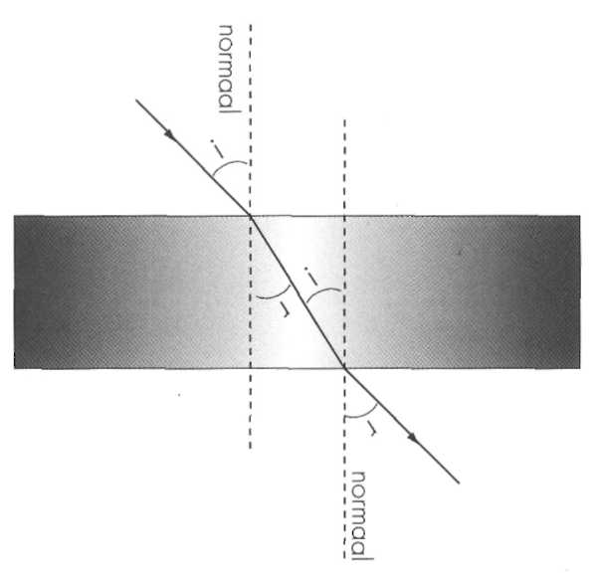

In deze afbeelding zie je hoe de licht-straal in een blok per-spex (dat is een kunst-stof) wordt gebroken. Als de licht-straal loodrecht op het blokje invalt, is er geen breking. Maar als de licht-straal schuin op het blokje invalt, is er wel breking.

Let goed op de plekken waar de licht-straal het blokje ingaat en waar hij het blokje verlaat. De licht-straal is wat ver-schoven en komt even-wijdig weer uit het blokje.

19 Vissen met pijl en boog

Indianen jagen wel op vissen met een speer. Een Indiaan kijkt in het water en ziet een vis in richting 2. In welke richting moet de Indiaan schieten om de vis te raken?

* 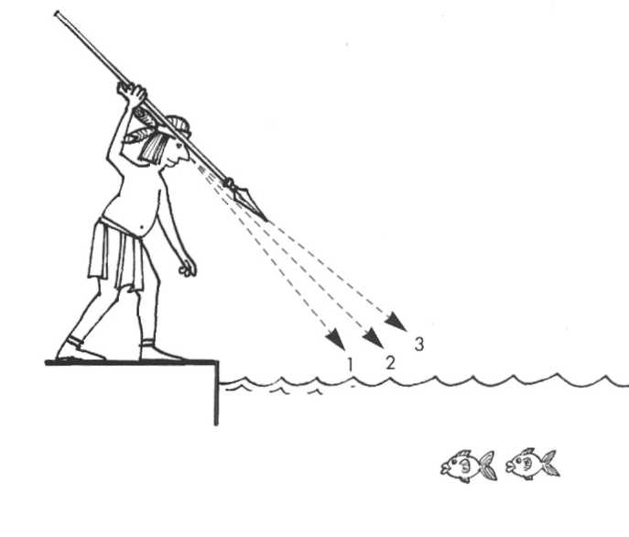A in richting 1
* B in richting 2
* C in richting 3



20 Het on-zichtbare muntje

Wat heb je nodig?

– een laag bakje;

– een munt-stuk.

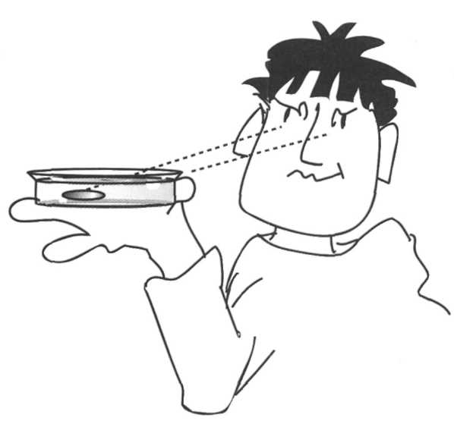

Wat moet je doen?

– Leg het munt-stuk in het midden van het bakje op de bodem. Kijk over de rand van het bakje, zo dat je het muntje net niet kunt zien.

– Vul nu het bakje langzaam met water en blijf kijken wat er gebeurt.

Wat neem je waar?

a Onder-streep het goede antwoord.

Het munt-stuk was zonder water in het bakje

wel/niet te zien.

b Het muntje werd met water in het bakje wel/niet

zicht-baar.

Conclusie?

a Als licht van lucht naar een doorschij-nende stof gaat treedt er wel/geen breking op.

b Dit geldt ook/niet als licht van een doorschij-nende stof naar lucht gaat.

Onthoud:

Als licht onder een ‘niet-rechte hoek’ van de ene doorzich-tige stof (zoals glas, lucht of water) overgaat op een andere, dan worden de licht-stralen op het grens-vlak gebroken. We noemen dat breking of

re-fractie.

Licht plant zich in eenzelfde stof volgens rechte lijnen voort.

Licht door een lens

Veel mensen dragen een bril of contact-lenzen.

Daarmee zien ze ‘scherper’. Ze hebben hierbij hulp van een bolle lens of een holle lens en de sterkte van de lens.

In een lens worden licht-stralen gebroken. Een lens is niets anders dan een geslepen stuk glas. Hij is zo geslepen dat de licht-stralen op de juiste manier breken.

21 Hier zie je drie verschil-lende lenzen getekend.

a Schrijf bij iedere lens of het een bolle of een holle lens is.

b Lens *1*/2/3 werkt diver-gé-rend.

c Lens *1*/2/3 werkt conver-ge-rend.

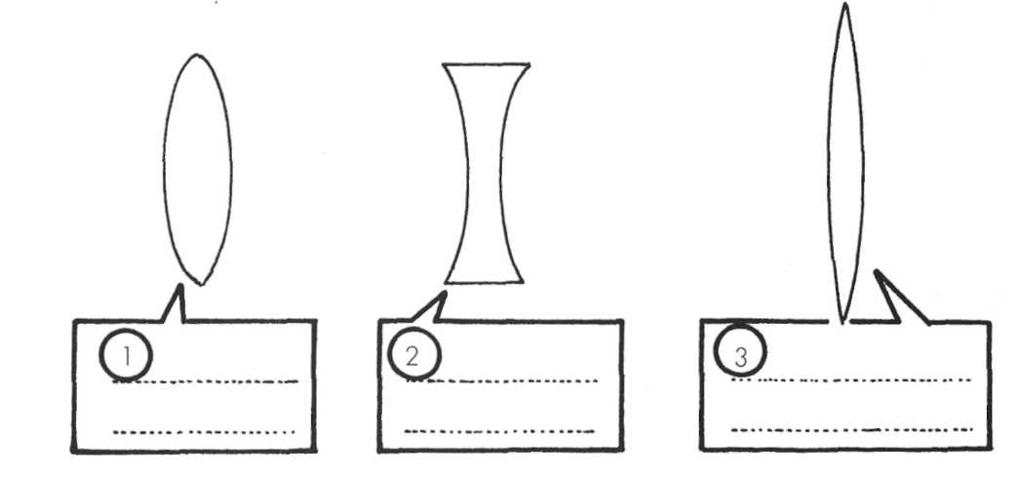

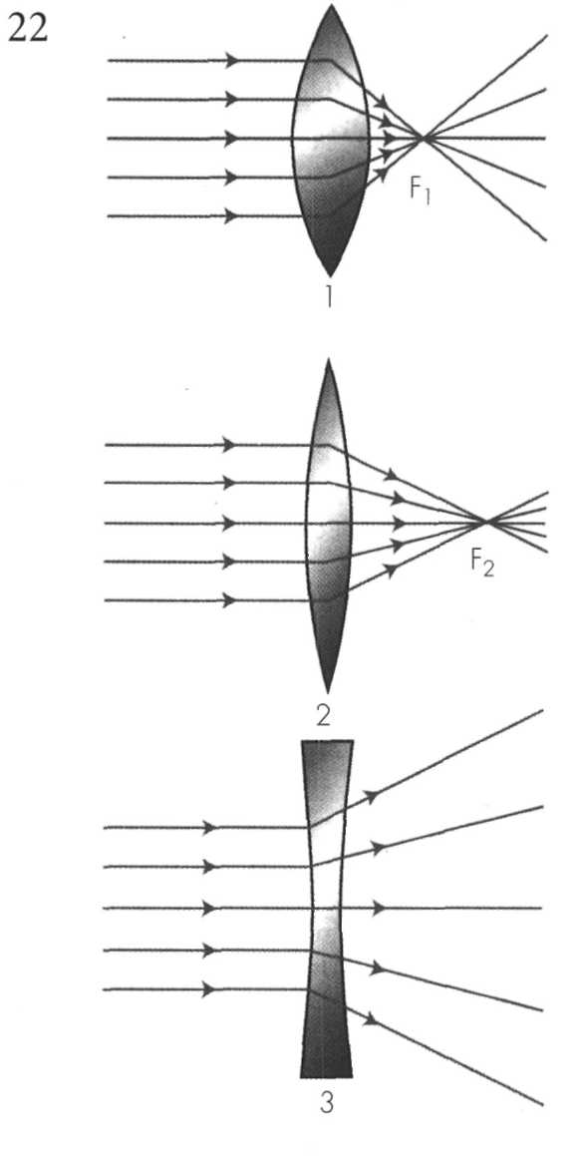



Twee bolle lenzen (1 en 2) en

een holle lens (3).

De afstand van F1 tot de lens is

kleiner dan de afstand F2 tot de

lens.

Bij beide lenzen conver-geren de licht-stralen.

Lens 3 is een holle lens: de

licht-stralen diver-géren.

Vul deze woorden op de juiste plaats in de tekst in. *b*olle – brand-punt – diver-gé-rende – holle – brand-punts-afstand – sterker – 1 – 2 – 3

Een posi-tieve (of ) lens breekt even-wijdig inval-lende licht-stralen naar één punt.

Je zegt: De lens heeft een

werking.

Het punt waar de licht-stralen bij elkaar komen, noem je het .

De afstand tussen het brand-punt en het midden van de lens noem je de .

Hoe kleiner de brand-punts-afstand, hoe

de lens.

Dit is het geval bij lens in

de afbeelding.

Daarom is van de twee bolle lenzen lens

het zwakst.

Een nega-tieve (of ) lens

breekt even-wijdige in-vallende licht-stralen uit elkaar.

Je zegt: De lens heeft een . werking.

Dit is in de afbeelding lens .

Onthoud:

Een even-wijdige bundel licht wordt door een bolle lens (tweemaal) gebroken, en naar één punt toem gebogen. We noemen dit het brand-punt F van de lens. Een bolle lens heeft een conver-gé-rend vermogen.

Een even-wijdige bundel licht wordt door een holle lens uit elkaar gebroken. We noemen dit het diver-gé-rend vermogen van een holle lens.

23 Een ver-groot-glas is een sterke bolle lens. Het wordt gebruikt om kleine dingen op een groter formaat te zien.

a Noem eens twee beroepen waarbij je wel eens met een ver-groot-glas werkt.

1

2

b Een poot van een spin is 3 mm lang. Je bekijkt de poot door een ver-groot-glas. De poot lijkt nu

12 mm. Hoeveel keer ver-kleint/ver-groot het vergroot-glas?



24 Stefan is post-zegel-verza-melaar. Hij heeft een ver-groot-glas nodig om te kunnen zien of de kartel-randjes van zijn zegels onbe-schadigd zijn.

Hij kan kiezen uit twee ver-groot-glazen.

Welke zal hij kiezen?

Stefan kiest ver-groot-glas *1/2*, omdat het een sterke/zwakke lens is. Een sterke/zwakke lens vergroot het meest.

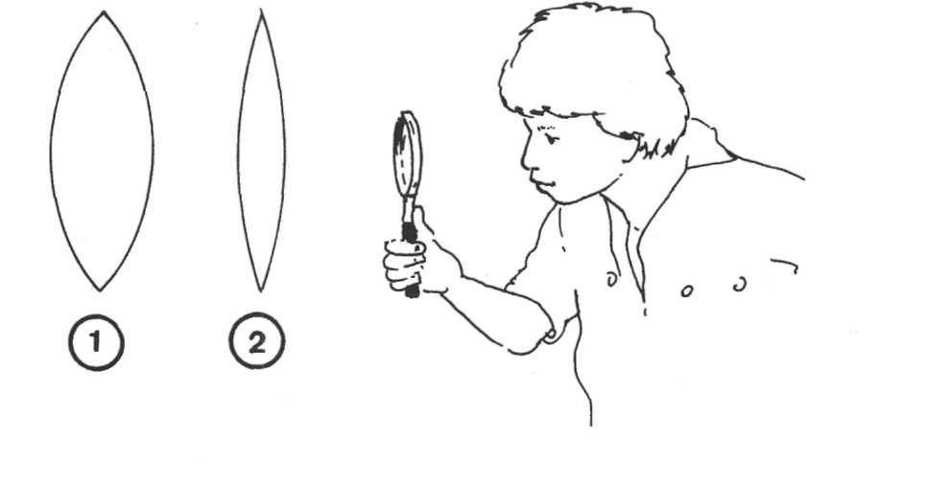



25 Wit licht valt schuin door een prisma. Hier staan twee uit-spraken over wat er met dit witte licht is gebeurd.

I Er wordt licht gebroken.

II Er wordt licht in spec-trum-kleuren gesplitst.

Welke van deze uit-spraken is of zijn juist?

* A geen van beide
* B alleen 1
* C alleen 2
* D zowel 1 als 2

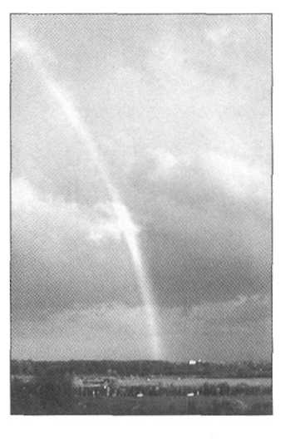Kleuren uit wit licht

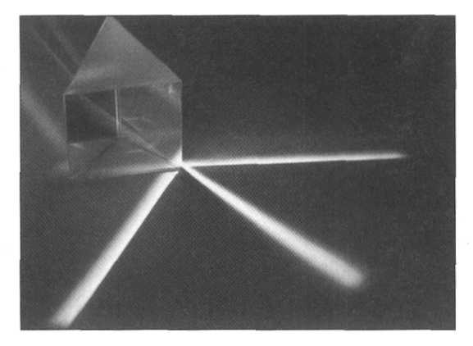

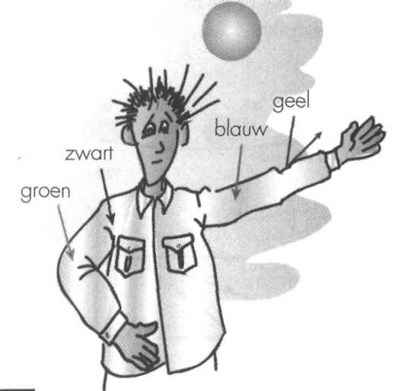Als je wit licht op een prisma laat vallen, ont-staat er een kleuren-spec-trum. Hieruit kun je afleiden dat wit licht is opgebouwd uit allerlei kleuren. Deze kleuren noem je de spec-traal-kleuren.

Hieruit kunnen we ook begrijpen hoe een gele bloes geel kan zijn. Als wit licht op een gele bloes valt, worden alle kleuren door de bloes geab-sorbeerd

(= opge-nomen) behalve de kleur geel. De gele kleur wordt terug-gekaatst en komt in onze ogen: wij zien een gele bloes. Op deze manier ont-staan verschil-lende kleuren.

26 a Geef in de juiste volgorde de kleuren weer, waar uit wit licht bestaat.

**b** Wat zijn ook alweer de drie primaire kleuren van licht?

Licht dat je niet ziet

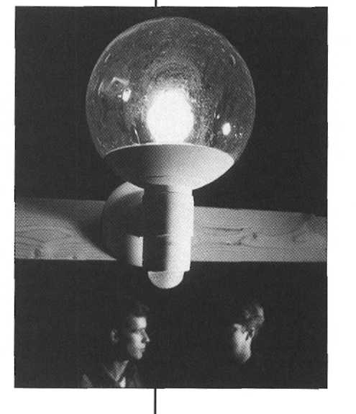Aan de beide uiteinden van het kleuren-spectrum bestaan nog kleuren die wij met ons oog niet kunnen zien maar die er wel zijn. Rechts naast rood zit het infra-rood-licht. Infra-rood-licht (IR) bestaat uit warmte-straling. Hoe warmer een voorwerp is, des te meer infra-rood-licht het uitzendt. Een alarm-instal-latie reageert op de warmte-straling van de mens. Een slang kan de warmte-straling van een muis waarnemen.

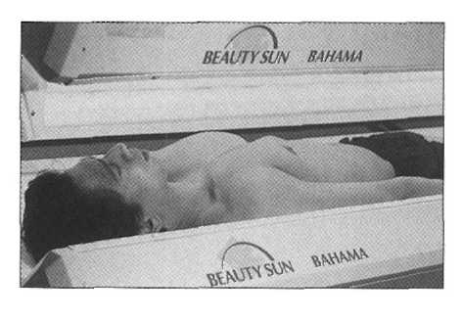

Aan de andere kant van het kleuren-spectrum zit links, naast het violet, het ultra­violet-bent (UV). Te veel ultra-violet-licht is schadelijk voor onze huid.

Wit licht bestaat uit de kleuren rood - oranje - geel - groen - blauw - violet. Naast deze zichtbare kleuren bestaat wit licht uit infra-rood en ultra-violet.

27 Noem twee licht-stralen die wij met ons blote oog niet kunnen waarnemen.

1

2

28 Oskar draagt een blauwe trui.

Vul in : wit, blauw

We zien de trui blauw, omdat als

licht op de blauwe trui valt, alle kleuren worden geab-sorbeerd, behalve de kleur .

De kleur valt in onze ogen en we zien een blauwe tui.

29 Wit en zwart zijn eigenlijk geen kleuren, want een zwart voorwerp absorbeert/weerkaatst alle kleuren en een wit voorwerp absorbeert/weerkaatst alle kleuren.

Beide zijn zelf dus geen kleur.

30 Straal jij infra-rood-licht of ultra-violet licht uit?

* A alleen infra-rood-licht
* B alleen ultra-violet-licht
* C zowel infra-rood als ultra-violet-licht
* D geen van beide licht-soorten



infra-rood

ultra-violet

31 Noem twee toepassingen van infra-rood-licht en van ultra-violet-licht.

1

2

1

2

32 Vul op de juiste plaats wit of zwart in.

Een voorwerp absorbeert alle kleuren en is zelf dus geen kleur.

Een voorwerp weerkaatst alle

kleuren en is dus ook zelf geen kleur.

Beelden en lenzen

We praten nu steeds over licht en kleur, maar hoe zien we eigenlijk? Hoe werkt het menselijk oog? Omdat in een oog de bolle ooglens een van de belang-rijkste onder-delen is, moet je eerst weten hoe een beeld bij een bolle lens ontstaat. Dit kun je het beste zien als je de con-structie-stralen tekent.

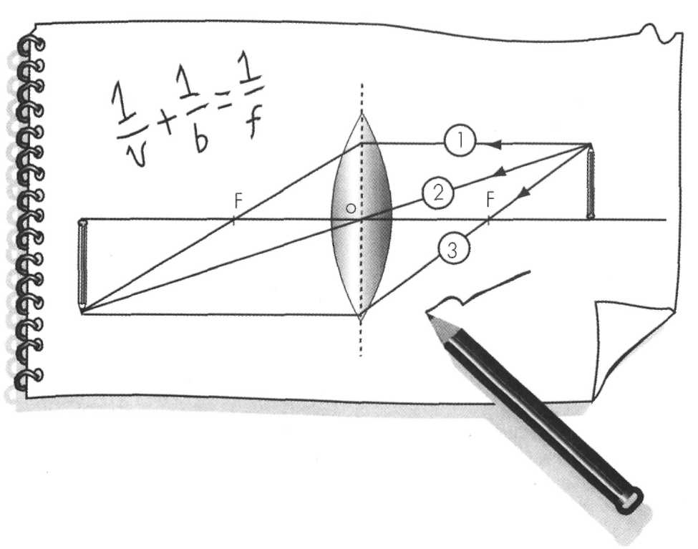

Licht-straal 1 gaat door het midden van de lens. Hij gaat recht-door. Licht-straal 2 komt even-wijdig aan de hoofdas binnen en gaat daarna door het brand-punt van de lens. Licht-straal 3 gaat eerst door het

brand-punt van de lens. Na de lens gaat hij even­wijdig aan de hoofdas verder.

Aan de tekening kun je ook zien dat het beeld wordt omgedraaid. Het beeld van het potlood kun je opvangen op een scherm. Een beeld van een lens dat je op een scherm kunt zien, noem je een re-eel beeld

(re-eel betekent ‘edit’). Als je een beeld van een lens

niet op een scherm kunt opvangen, bijvoorbeeld van een loep, dan noem je dat een virtueel beeld (virtueel betekent ‘niet-bestaand’.)



33 Een verge-lijkend onderzoek

Je gaat in deze opdracht door het beeld te tekenen met behulp van de drie hoofd-licht-stralen (ook wel con-structie-licht-stralen genoemd) onder-zoeken wat er gebeurt als we een voorwerp voor een lens zetten.

Let goed op de plaats van het voorwerp en het soort beeld dat je krijgt. Verm eld telkens de drie kenmerken die een beeld kunnen hebben:

1 vergroot/even groot/verkleind beeld

2 omgekeerd/rechtop-staand beeld

3 re-eel/virtueel beeld

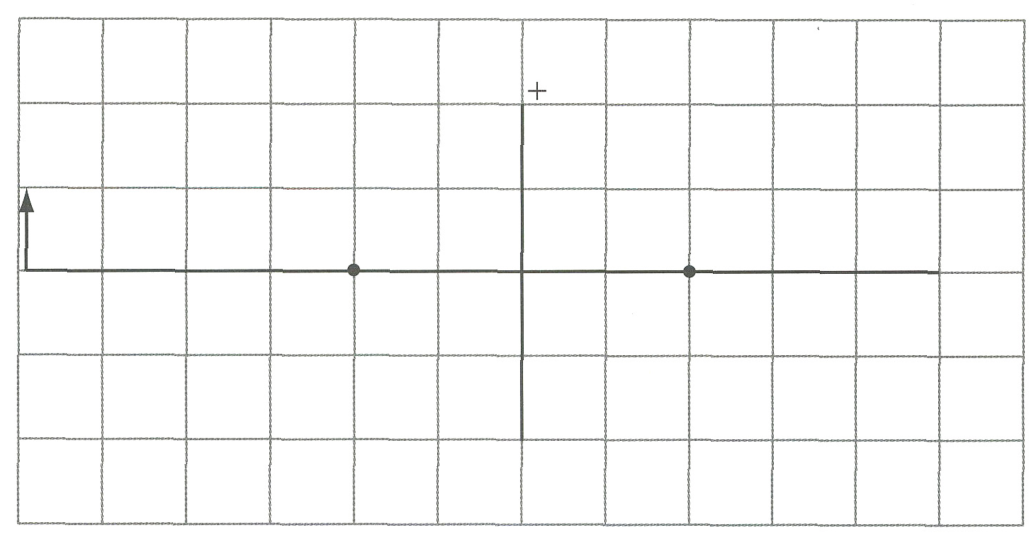

**a**

Beeld



*Beeld*

1

2

3

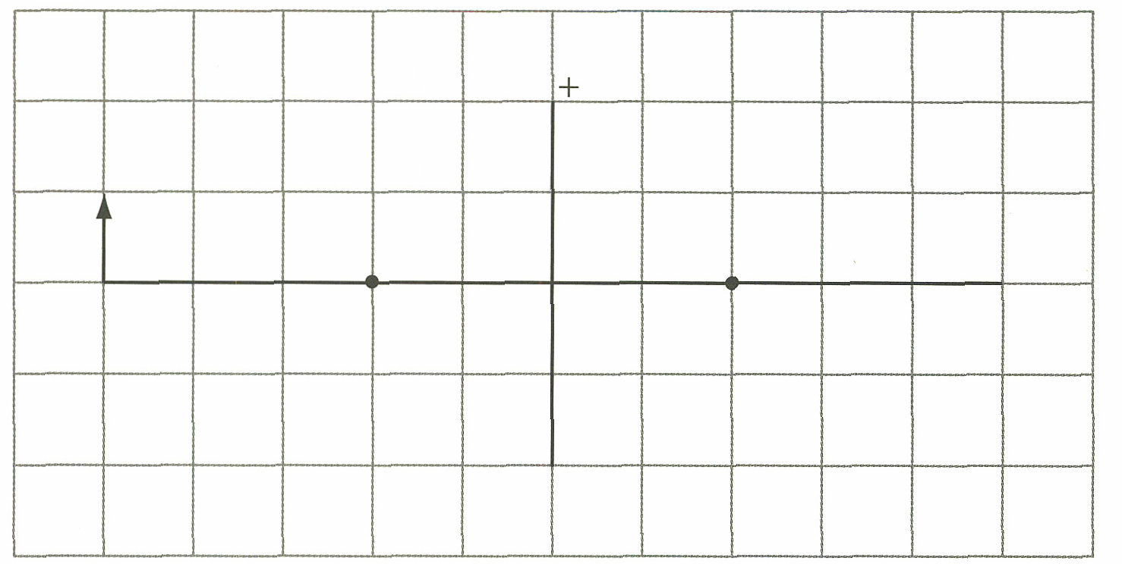

b

*Beeld*

1

2

3

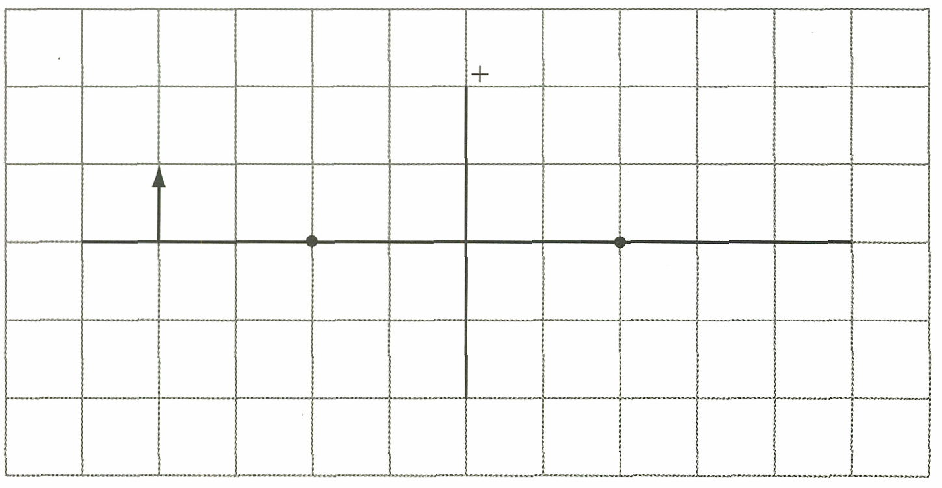

c

*Beeld*

1

2

3

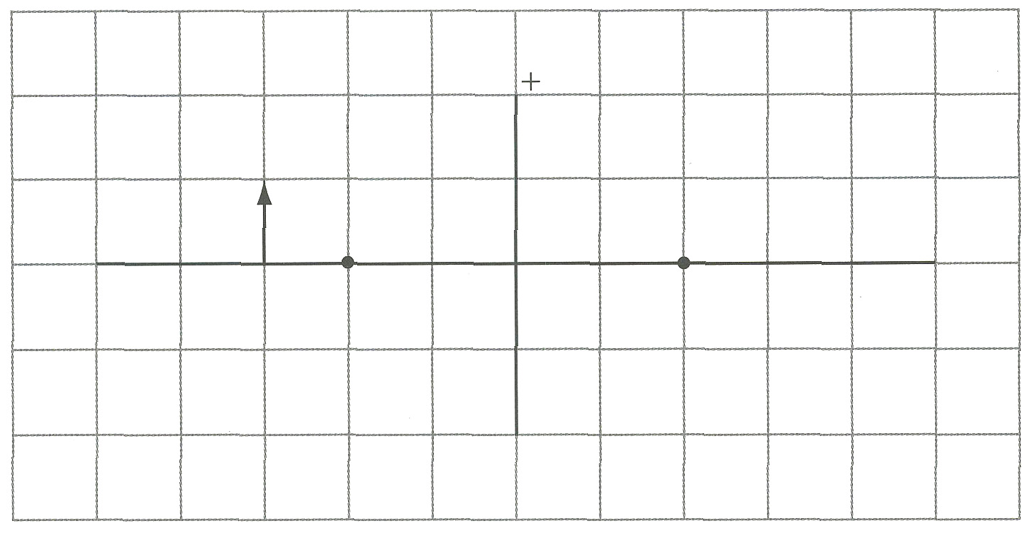

d

*Beeld*

1

2

3

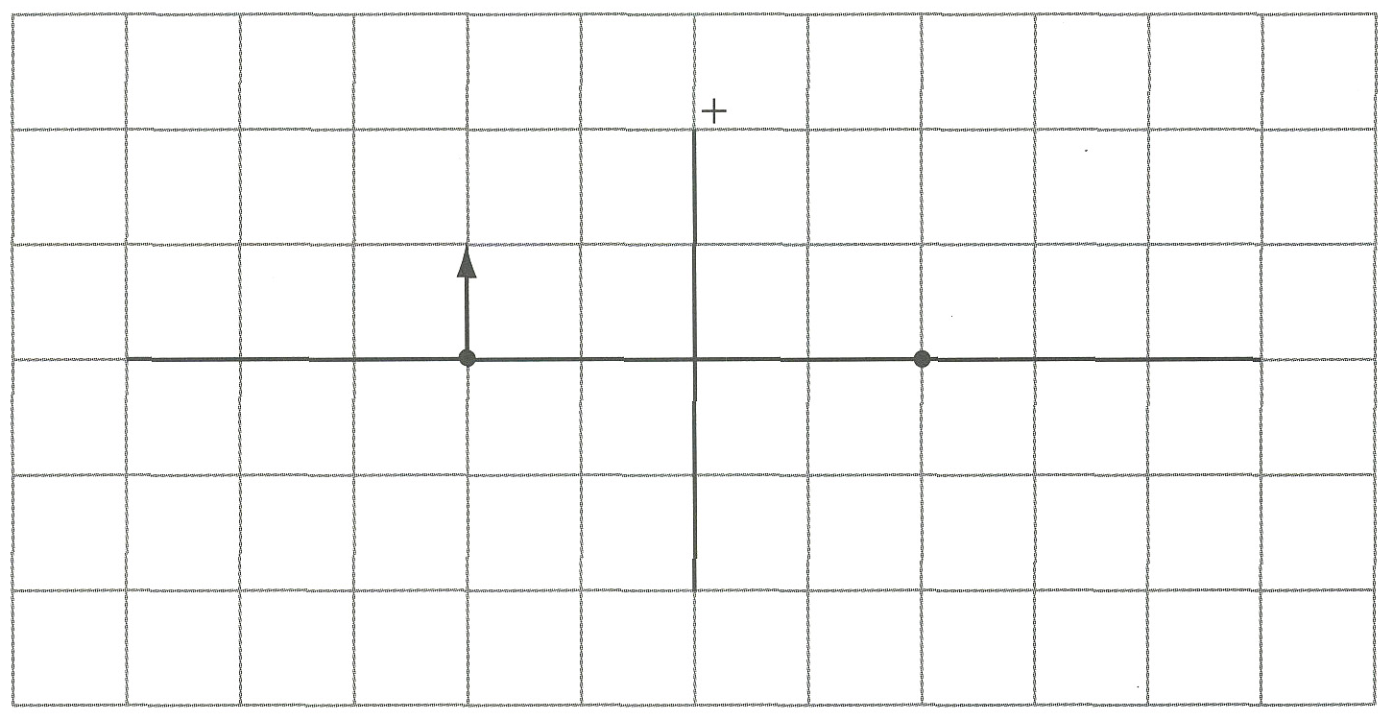

e

*Beeld*

1

2

3

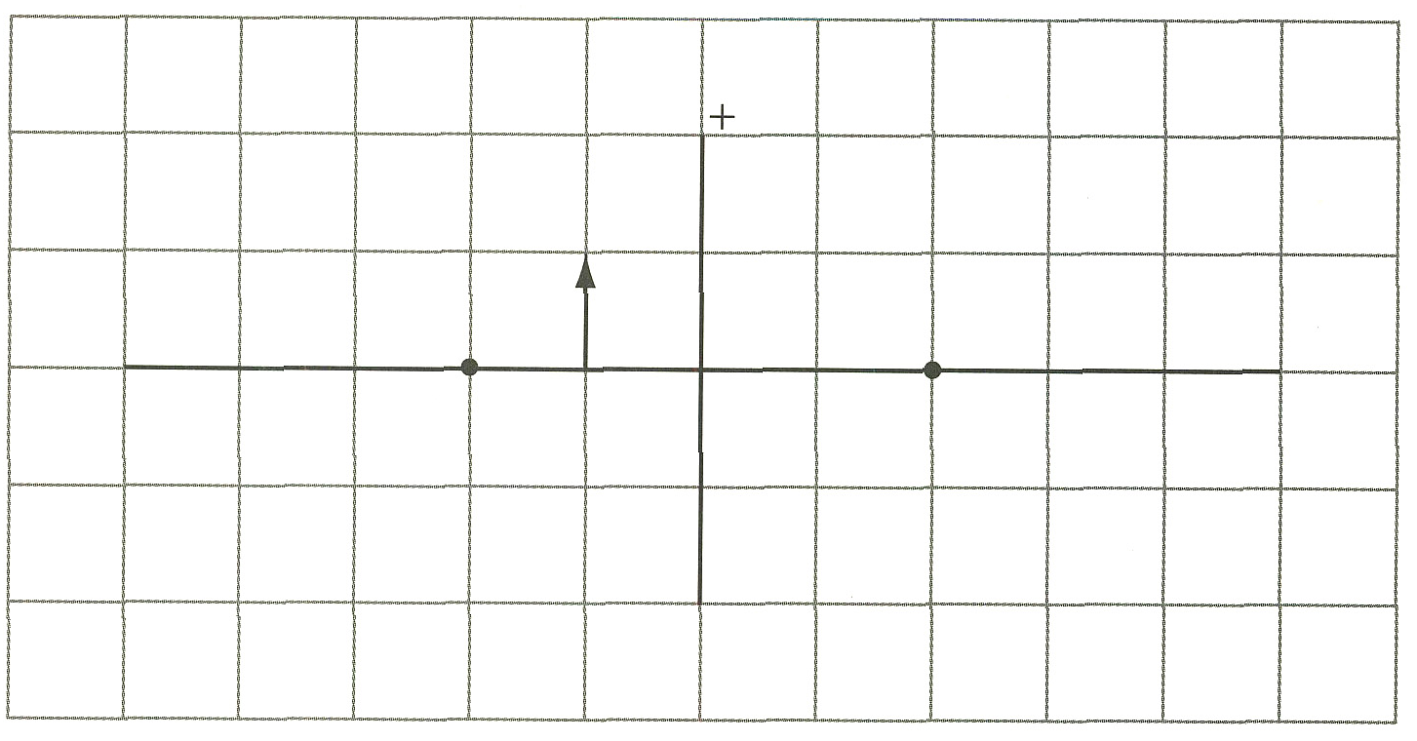*Beeld*

f

1

2

3



34 Een beer wordt voor een positieve lens gezet en geeft een reëel beeld BB1.

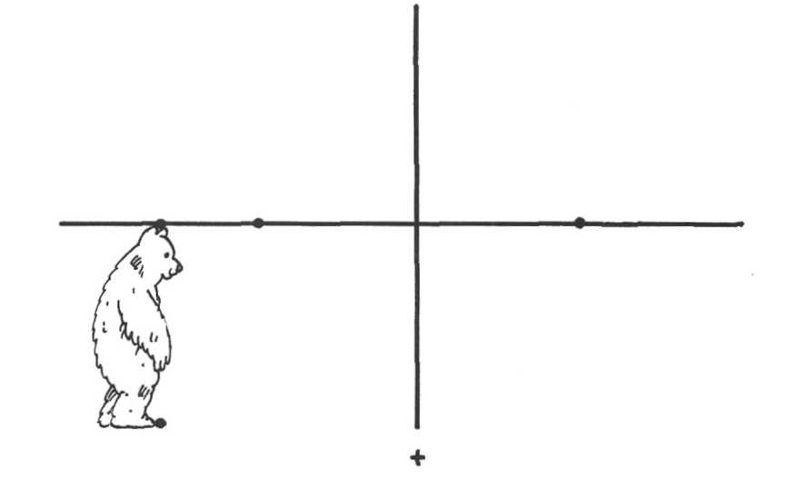

a Teken in de figuur de loop van de drie

hoofd-licht-stralen.

b Werkt de lens diver-gé-rend of conver-gé-rend7.

c Geef aan waar de brand-punten van de lens zich

bevinden.

35 Een licht-gevend voorwerp geeft via een bolle lens een beeld op een scherm. Construeer:

a de plaats van de lens

b de plaats van de beide brandpunten

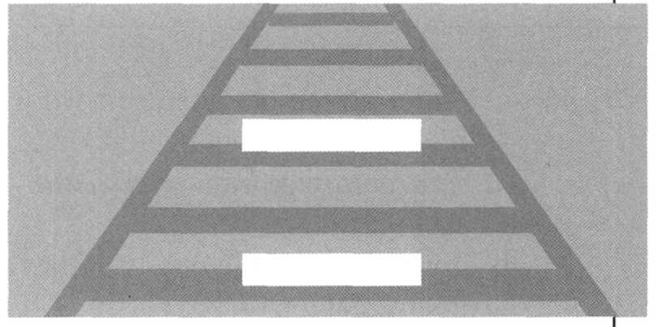Het oog

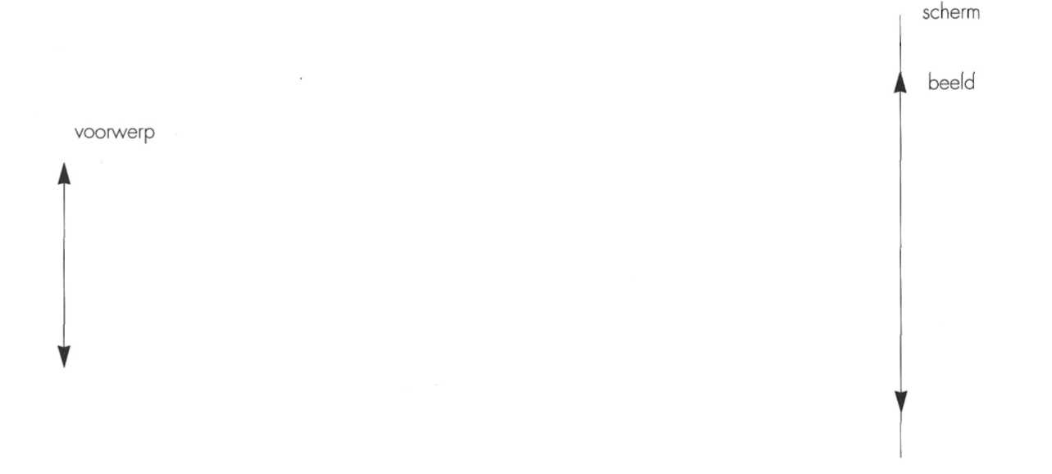

De twee witte balken zijn precies even groot (meet maar op), hoewel je dat misschien niet zou denken. Mankeert er iets aan onze ogen? We gaan het oog nader onder-zoeken.

Ook in je oog wordt het beeld omgedraaid. Het beeld van het bloemetje komt omgedraaid op het net-vlies. Maar toch zie je alles rechtop staan. Dat betekent dat in je hersenen het beeld weer wordt terug-gedraaid. Verder zorgt je iris ervoor dat er niet te veel of te weinig licht in je oog valt. Hierdoor kun je bij fel zon­licht en schemer-donker nog zien.

De lens in je oog is zacht. Hij is dus te vervormen. Spieren in je oog kunnen de ooglens boller of platter maken. Als je iets van heel dichtbij wilt zien, bijvoorbeeld de poot van een dode vlieg, wordt je ooglens boller. Wil je iets van veraf zien, dan wordt je ooglens platter. Dit boller en platter worden van je ooglens heet ac-commo-deren.

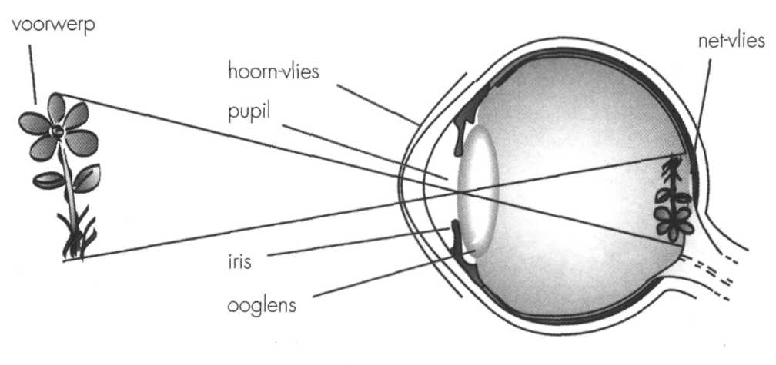



36 a Onder-streep het goede antwoord.

In je oog wordt het beeld van de bloem ver-groot/omgedraaid/verkleind.

b Op welk vlies in je oog ‘valt’ het omge-draaide  
 bloemetje?

c Toch zie je alles rechtop staan. Dit betekent dat in je het beeld weer wordt terug-gedraaid.

d Het onderdeel van je oog dat ervoor zorgt dat er niet te veel of te weinig licht in je oog valt, heet

. Wat is hier zo handig aan?

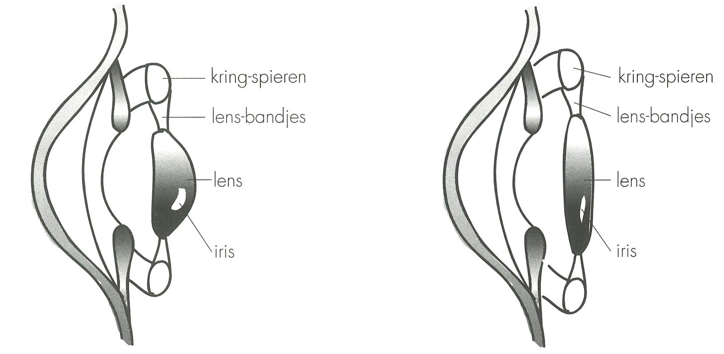

de kring-spier trekt aan, de kring-spier ontspant zich,

de lens gaat bol staan de lens plat zich of

e Je oog kan ac-commo-deren. Dat betekent dat:

□ oog-spieren de ooglens kunnen verkleinen

□ oog-spieren de ooglens naar voren en naar achteren kunnen drukken

□ oog-spieren de ooglens platter en boiler kunnen maken

□ oog-spieren de ooglens kunnen ver-groten

De blinde vlek

Kijken we naar het oog, dan zie je dat op de plaats waar de oog-zenuw het oog verlaat, er geen ont­vangers op het net-vlies zitten. Hier ben je ‘blind’. Dit

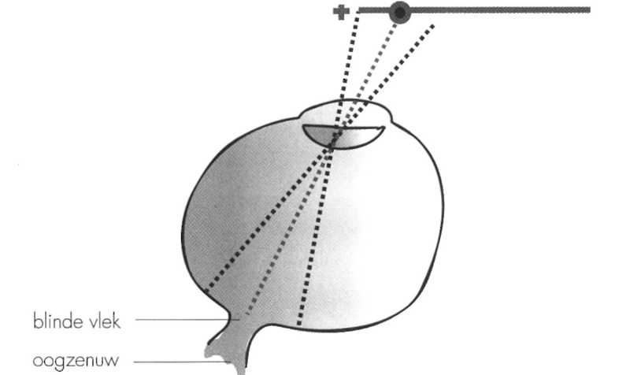ga je nu zelf met een proef ervaren. We spreken in deze proef over de blinde vlek.

Proef met de blinde vlek

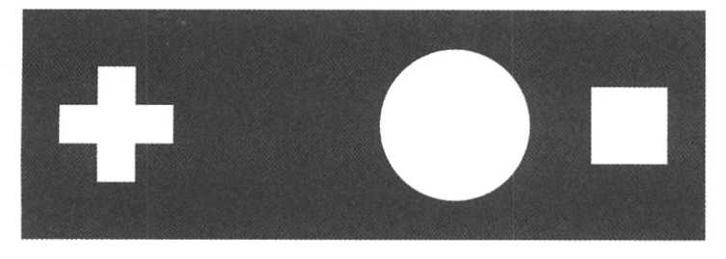

Sluit het linkeroog en kijk met het rechteroog naar het witte kruis in de figuur. Let tege-lijker-tijd op de cirkel en het vierkant. Haai het boek nu langzaam naar je gezicht toe, maar hou je oog strak op het kruis gericht. Wat merk je op?



37 Plaats onder de afbeel-dingen de juiste letter van de volgende teksten.

a Mensen die moeite hebben om dingen van dichtbij te zien, zijn verziend. Het beeld ont-staat dan achter het netvlies. Dit verhelp je met een bril of contact-lenzen met bolle lenzen. Veel oudere mensen zijn verziend.

**b** Mensen die niet goed in de verte kunnen zien, zijn bijziend. Het beeld ont-staat vóór het netvlies in plaats van precies op het netvlies. Dit kun je ver- helpen met een bril of contact-lens met holle lenzen.

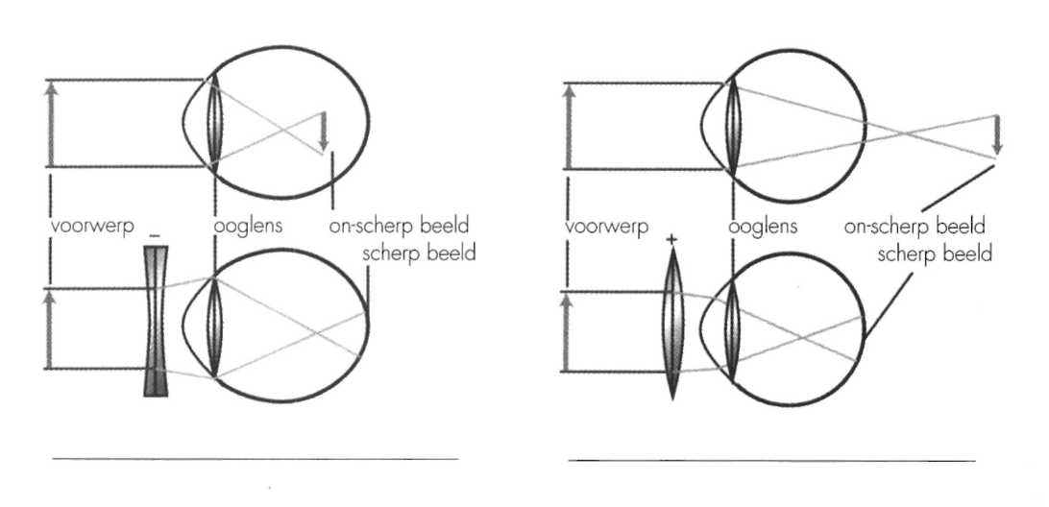



38 a Wilma is bezig met auto-rijles. Zij merkt dat ze moeite heeft met het lezen van de verkeers-borden.

Wilma is verziend/bijziend.

Zij heeft een bril nodig met holle/bolle lenzen.

b Erik heeft moeite met het lezen van een boek.

Erik is verziend/bijziend

Hij heeft een bril nodig met holle/bolle lenzen.

Samenvatting 6

1 Een voorwerp dat zelf licht geeft, noem je een directe licht-bron.

Een voorwerp dat alleen zichtbaar is als het verlicht wordt, noem je een indi-recte licht-bron of donker lichaam.

2 Licht plant zich recht-lijnig voort.

3 Bij spiege-lende terug-kaatsing geldt de spiegelwet: De hoek van inval = de hoek van terug-kaatsing.

4 Als licht onder een niet-rechte hoek van de ene doorzich-tige stof overgaat op een andere, dan worden de licht-stralen op het grens-vlak gebroken. We noemen dit breking of re-fractie.

5 Licht plant zich in eenzelfde stof volgens rechte lijnen voort.

6 Een bolle lens breekt de licht-stralen naar elkaar toe. We noemen dit het conver-gé-rend vermogen van een bolle lens.

Een **h**olle lens breekt de licht-stralen van elkaar af. We noemen dit het diver-gérend vermogen van een holle lens.

7 Con-structie-stralen:

a Licht-stralen die door het optisch middelpunt van de lens gaan: deze worden niet gebroken.

b Licht-stralen, even-wijdig aan de hoofdas; gaan na breking door F.

c Licht-stralen door F, gaan na breking even- wijdig aan de hoofdas.

8 Een beeld van een bolle lens kan de volgende kenmerken hebben:

a re-eel of virtueel

b verkleind, even groot of ver-groot

c rechtop-staand of omgekeerd

9 **W**it licht bestaat uit de kleuren:

rood - rood - oranje - geel - groen - blauw - violet - ultra-violet.

We maken dit zichtbaar met een prisma.

10 Het oog maakt een omgekeerd beeld op het net­vlies. Dit beeld wordt scherp gesteld door de ooglens en de lichthoe-veelheid wordt geregeld door de iris. Het platter en boller maken van de ooglens noem je ac-commo-deren.

Gouwe ouwe examenopgaven



39 PQ staat voor een vlakke spiegel(s).

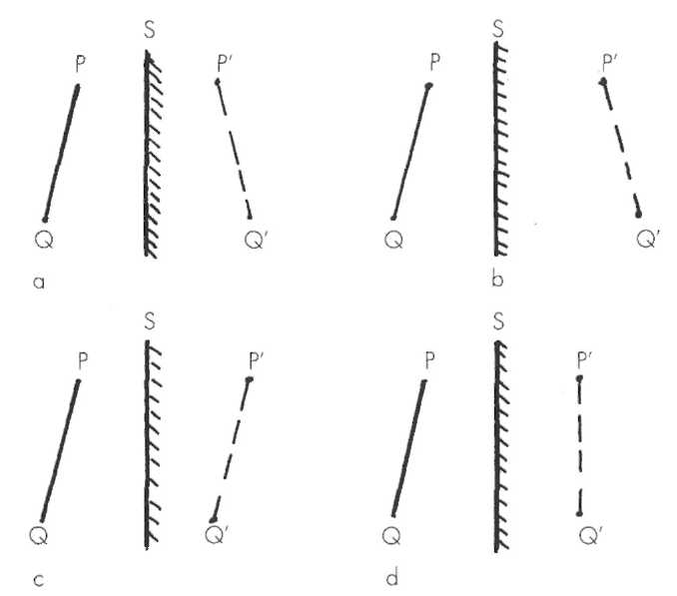

Het beeld van PQ is goed weergegeven in:

* A figuur a
* B figuur b
* C figuur c
* D figuur d



40 Op deze spiegel zijn de inval-lende en terug-kaatsende licht-stralen setekend.

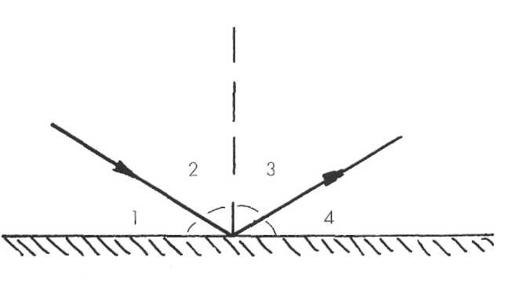

De hoek van terugkaatsing is

* A hoek 1
* B hoek 2
* C hoek 3
* D hoek 4



41 Een licht-straal valt schuin in op een vlakke spiegel.

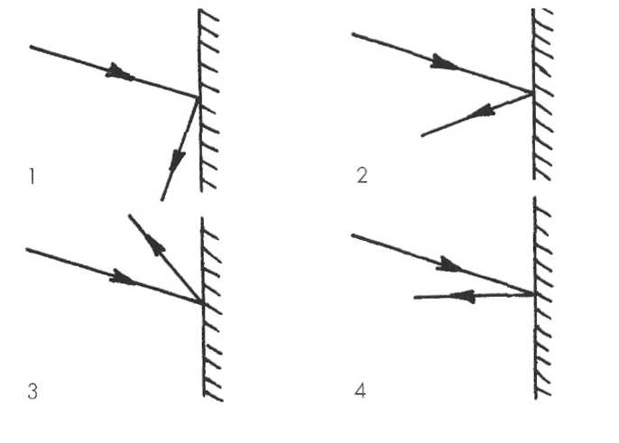

In welke tekening is de terug-kaatsende licht-straal juist getekend?

* A in figuur 1
* B in figuur 2
* C in figuur 3
* D in figuur 4



42 Een licht-straal wordt door een posi-tieve lens gebroken volgens

□ A figuur a

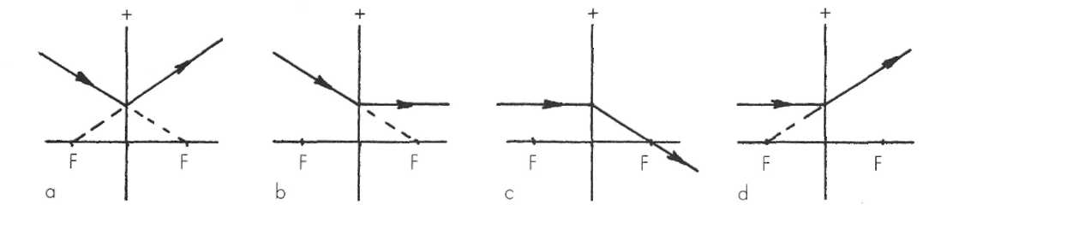

□ B figuur b

□ C figuur c

□ D figuur d



43 Hier zie je een bolle lens waar licht-stralen doorheen gaan. In welke figuur zijn de stralen-gangen juist getekend?

□ A in figuur a

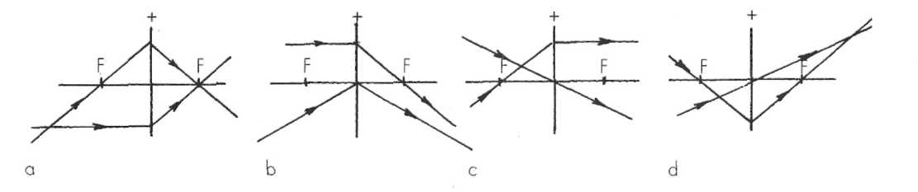

□ B in figuur b

□ C in figuur c

□ D in figuur d



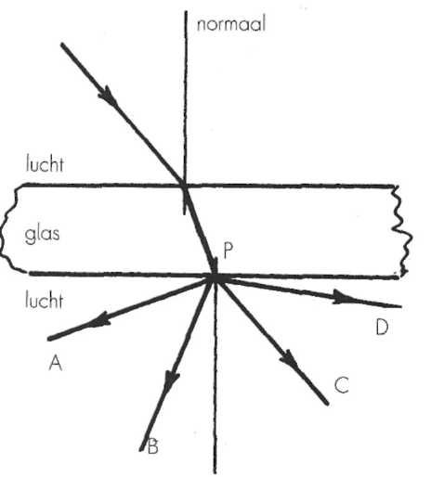

44 Een licht-straal valt op een glas-plaat zoals aange-geven in de figuur. In punt P zal deze licht-straal verdergaan in de

□ A richting A

□ B richting B

□ C richting C

□ D richting D



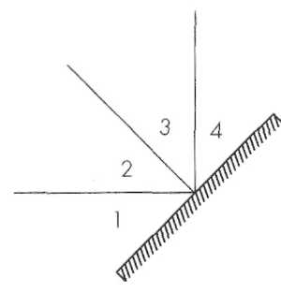45 Een licht-straal valt in op een vlakke spiegel en wordt terug-gekaatst.

Welke hoek noem je de invalshoek?

* A hoek 1
* B hoek 2
* C hoek 3
* D hoek 4



46 In welke figuur is een posi-tieve lens getekend?

47 Met welk deel van het oog is het dia-fragma van een foto-toestel te verge-lijken?

* A in figuur A
* B in figuur B
* C in figuur C
* D in figuur D

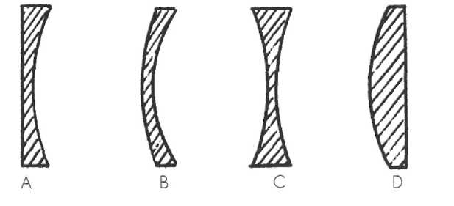

* A met het netvlies
* B met de ooglens
* C met de oogzenuw
* D met de pupil

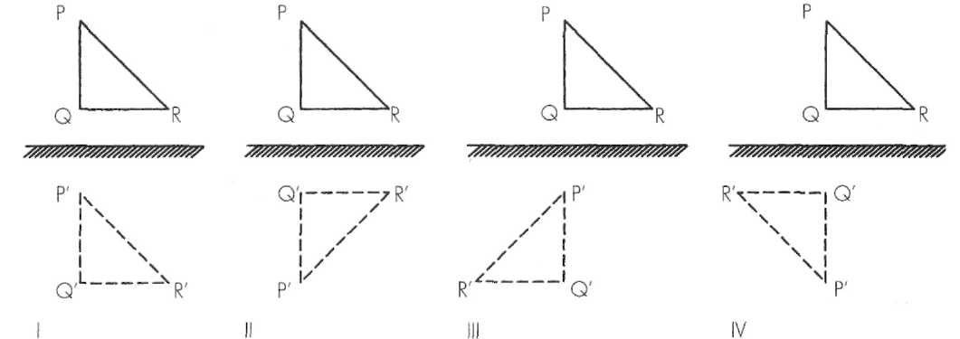48 In welke tekening is het spiegelbeeld juist weerge-geven?

□ A in tekening I

□ B in tekening II

□ C in tekening III

□ D in tekening IV



49 Voor een posi-tieve lens wordt een voorwerp geplaatst. In de figuur zijn de maten gegeven.

a Con-strueer het beeld van VV’.

**b** Hoe groot is de beeldafstand?

50 Een licht-straal vanuit punt A komt via de vlakke spiegel in het punt B.

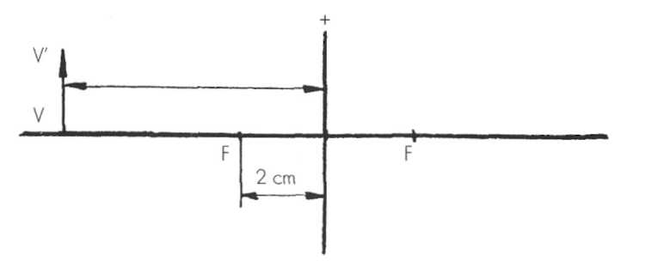

a Spiegel punt A.

**b** Is het beeld van A re-eel of virtueel?

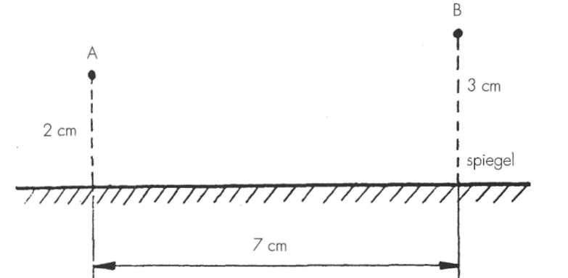

c Teken het verloop van de licht-straal vanuit punt A via de spiegel naar punt B.



51 Twee licht-bronnen, L1 en L2, beschijnen een scherm. Tussen de licht-bronnen en het scherm wordt een plankje P geplaatst (zie afbeelding).

– Teken de schaduw die ont-staat op het scherm door L1.

– Teken de schaduw die ont-staat op het scherm door L2.

– Arceer het gebied waar geen licht komt op het scherm.

